МІНІСТЕРСТВО ОСВІТИ І НАУКИ УКРАЇНИ
НАЦІОНАЛЬНИЙ УНІВЕРСИТЕТ “ЛЬВІВСЬКА
ПОЛІТЕХНІКА”

Кафедра систем штучного інтелекту

Лабораторна робота №2
з дисципліни “Комп’ютерний зір”

Виконав:
Студент ШІ-31
Шевченко Данііл Вікторович
Викладач:
Горун Павло

Львів – 2026
Лабораторна робота №2. Суміщення зображень на основі використання дескрипторів
Мета роботи: навчитись вирішувати задачу суміщення зображень засобом видобування особливих точок і використання їх в процедурах матчінгу
Варіант 10
Завдання
Вибрати з інтернету набори зображень з різною контрастністю і різним флуктуаціями освітленості. Для кожного зображення побудувати варіант спотвореного (видозміненого зображення). Для кожної отриманої пари побудувати дескриптор і проаналізувати можливість суміщення цих зображень і з визначення параметрів геометричних перетворень (кут повороту, зміщень в напрямку х і напрямку y). Декскриптор: BRIEF
Для перевірки збігів необхідно написати власну функцію матчінгу, а результати її роботи перевірити засобами OpenCV. Якщо повної реалізації дескриптора не має в OpenCV, то такий необхідно створити власну функцію з побудови цих дескрипторів. У цьому випадку матчінг можна здійснювати стандартними засобами (якщо це можливо).
В даній роботі ми будемо використовувати метод FAST для пошуку самих особливих точок(використовувати його реалізацію з бібліотеки open-cv), а для створення інваріантних дескрипторів використовувати BRIEF – метод, який створює бінарні дескриптори.
Для початку в роботі ми пишемо функцію, яка завантажує зображення або створює просте синтетичне тестове зображення.
def load_or_create_image(image_path: str = None) -> np.ndarray:
if image_path and os.path.exists(image_path):
img = cv2.imread(image_path, cv2.IMREAD_GRAYSCALE)
if img is not None:
return cv2.resize(img, (500, 500))
img = np.full((500, 500), 200, dtype=np.uint8)
cv2.rectangle(img, (50, 50), (200, 200), 50, -1)
cv2.circle(img, (350, 150), 60, 0, -1)
cv2.polylines(img, [np.array([[100, 400], [250, 300], [400, 450]])], True, 30, 8)
cv2.putText(img, "LPNU AI", (120, 250), cv2.FONT_HERSHEY_SIMPLEX, 1.8, 0, 4)
noise = np.random.randint(0, 30, (500, 500), dtype=np.uint8)
return cv2.subtract(img, noise)
Далі ми прописуємо функцію, яка буде створювати спотворене зображення.
def transform_image(img: np.ndarray, angle_degree: float, dx: float, dy: float, contrast_alpha: float = 1.3):
h, w = img.shape[:2]
center = (w // 2, h // 2)
M_rotated = cv2.getRotationMatrix2D(center, angle_degree, 1.0)
M_rotated[0, 2] += dx
M_rotated[1, 2] += dy
transformed_img = cv2.warpAffine(img, M_rotated, (w, h), borderValue=255)
transformed_img = cv2.convertScaleAbs(transformed_img, alpha=contrast_alpha, beta=-20)
return transformed_img, M_rotated
На першому кроці ми обчислюємо центр зображення. Він буде потрібен нам для проведення повороту зображень.
h, w = img.shape[:2]
center = (w // 2, h // 2)
Далі ми знаходимо афінну матрицю, яка потрібна нам для повороту зображення.
M_rotated = cv2.getRotationMatrix2D(center, angle_degree, 1.0)
M_rotated[0, 2] += dx
M_rotated[1, 2] += dy
Нам тут фактично треба виконати 3 перетворення. Якщо просто повернути зображення навколо лівого верхнього кута, то більшість пікселів вийде за межі екрану у від’ємні координати. Тому ми крутимо зображення навколо свого геометричного центру. Для того, щоб це виконати OpenCV спочатку зсуває центр в (0;0), потім виконує поворот на наш кут, а потім повертає центр в вихідне положення. Математично це виглядає так:
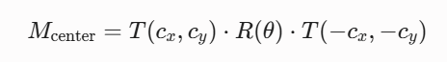
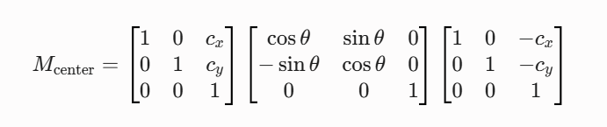
Перший крок
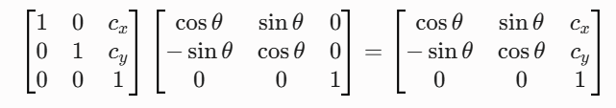
Другий крок
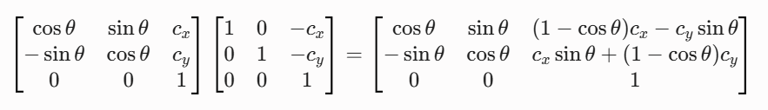
Нам не потрібен третій рядок цієї афінної матриці, адже він завжди константний. OpenCV зберігає лише перші 2.
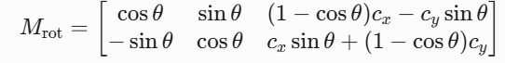
Саме цю матрицю ми отримуємо оцією стрічкою.
M_rotated = cv2.getRotationMatrix2D(center, angle_degree, 1.0)
Далі ми також враховуємо зміщення.
M_rotated[0, 2] += dx
M_rotated[1, 2] += dy

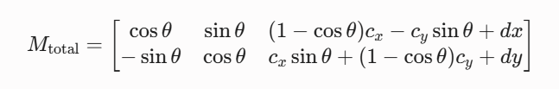
Далі безпосередньо застосовується це перетворення, при чому за принципами зворотного відображення.
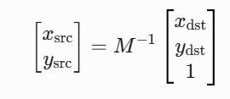
Для кожної точки цільового зображення знаходиться координати оригінальної точки. Майже завжди координати від’ємні, тому беруться 4 найближчі цілі пікселі і знаходиться зважене середнє яскравості. Якщо координата від’ємна або перевишує розміри зображення, то береться 255(білий піксель).
transformed_img = cv2.warpAffine(img, M_rotated, (w, h), borderValue=255)
І в кінці змінюємо контрастність та робимо зсув яскравості. 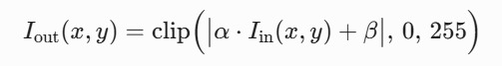
transformed_img = cv2.convertScaleAbs(transformed_img, alpha=contrast_alpha, beta=-20)
Функція сама по собі вертає нове зображення та матрицю повороту, щоб можна було звірити коректність перетворення(знайти похибку).
Варто зазначити, що в даному варіанті функції і формул, я розглядав лише випадок з коефіцієнтом масштабування 1.0, оскільки так вимагалось за вимогами методички, оскільки сказано перевірити інваріантність до кутів повороту та зміщень, а не розмірності. Сам по собі дескриптор BRIEF не є інваріантним до змінення розміру і в разі масштабування картинки сильно деградує в можливостях створення інваріантних дескрипторів.
В разі, якби ми використовували також коефіцієнт масштабування, ми би отримали наступні варіації перетворення.
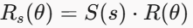
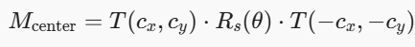
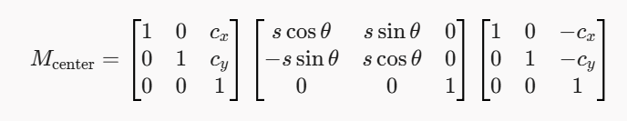
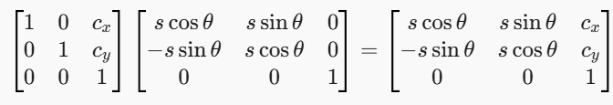
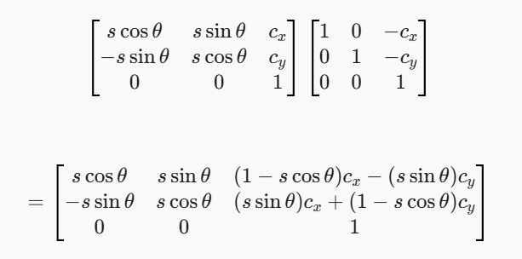

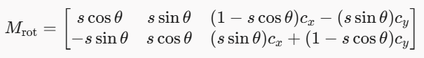
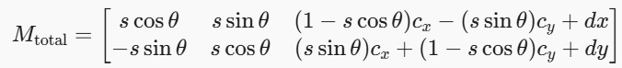

Далі ми прописуємо функцію, яка знаходить особливі точки та відповіді дескриптори.
def extract_features(img: np.ndarray, threshold: int = 25, descriptor_bytes: int = 32):
detector = cv2.FastFeatureDetector_create(threshold=threshold, nonmaxSuppression=True)
brief = cv2.xfeatures2d.BriefDescriptorExtractor_create(bytes=descriptor_bytes)
keypoints = detector.detect(img, None)
keypoints, descriptors = brief.compute(img, keypoints)
return keypoints, descriptors
Детекція особливих точок відбувається через алгоритм FAST. Даний алгоритм в першу чергу відомий за свою швидкодію.
Алгоритм оцінює окіл кожного пікселя p. Будується дискретне коло радіусом 3 і фактично робиться огляд 16 пікселів по дузі цього кола навколо оригінального пікселя. Задається поріг чутливості(в нашій роботі це threshold = 25)
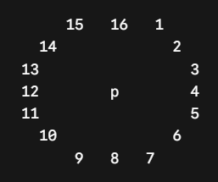
Піксель p має яскравісь I_{p} . Піксель класифікується як кут(особлива точка, даний алгоритм класифікує як особливі точки саме кути), якщо на колі з 16 пікселів існує N(в класичній версії N = 12) попідряд суміжних пікселів, для яких виконується одна з умов:
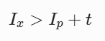(значно світліші за центр точки)
Або
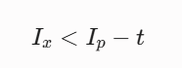(значно темніші за центр точки)
Також існують оптимізації, які перевіряють спочатку тільки пікселі з кутами 90 градусів і кратними(верхній, правий, нижній, лівий) – тобто 1, 5, 9, 13 і тільки якщо 3 з них підпадають під властивість, то перевіряються всі 16. А якщо ні, то точка одразу відкидається.
Також використовується Non-Maximum Suppression принцип, коли в околах 3 на 3 пікселів залишається лише точка, у якої максимальне значення функції відгуку.
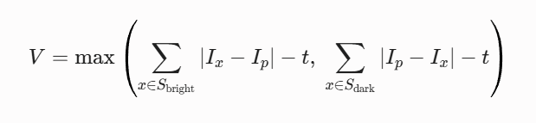
detector = cv2.FastFeatureDetector_create(threshold=threshold, nonmaxSuppression=True)
Коли даний алгоритм знайшов особливі точки, ми складаємо для них дескриптори через алгоритм BRIEF.
BRIEF – це швидкий бінарний дескриптор, який перетворює окіл кожної знайденої особливої точки на 256-бітний рядок.
Навколо кожної точки береться окіл 31 на 31(стандарт OpenCV).
Щоб стабілізувати оцінку яскравості, використовується фільтр Гаусса(зазвичай з ядром 9 на 9)
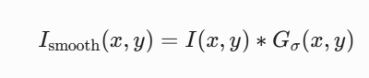
Для побудови n-бітного вектора заздалегідь фіксується n унікальних пар точок
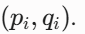
У класичному алгоритмі найкращі результати показав двовимірний ізотропний розподіл. Обидві точки пари генеруються випадково з центром у точці прив’язки, тобто особлива точка приймається як (0;0). Фактично стандартне відхилення там виходить приблизно 6.2 пікселі.
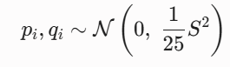
Більшість пар зосереджена ближче до центру. Для кожної з цих 256 пар виконується порівняння
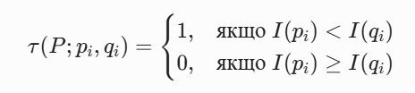
I - інтенсивність зображення в точці
brief = cv2.xfeatures2d.BriefDescriptorExtractor_create(bytes=descriptor_bytes)
Отже, отримуємо в кінці 256 чисел 0 або 1. 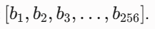
Для переведення в десяткову систему можна використовувати формулу
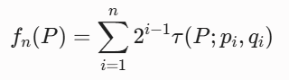
Для запису в 32 байтах:
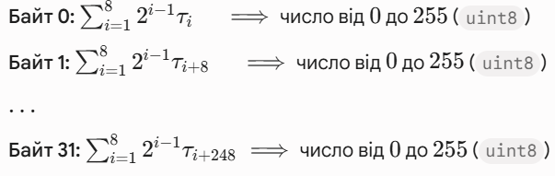
Таким чином, ми знаходимо такі особливі точки і їх дескриптори для двох зображень – оригінального і спотвореного.
img1 = load_or_create_image(image_path)
img2, _ = transform_image(
img1,
angle_degree=true_angle,
dx=true_dx,
dy=true_dy,
contrast_alpha=contrast_alpha
)
kp1, des1 = extract_features(img1, threshold=25)
kp2, des2 = extract_features(img2, threshold=25)
print(f"Знайдено точок: Img1 = {len(kp1)}, Img2 = {len(kp2)}")
if des1 is None or des2 is None:
print("Не вдалося обчислити дескриптори.")
return
Далі нам треба написати власний Brute-Force матчер, який буде встановлювати відповідність між особливими точками першого та другого зображення через дескриптори.
def custom_brief_matcher(desc1: np.ndarray, desc2: np.ndarray, cross_check: bool = True, ratio_thresh: float = 0.8):
if desc1 is None or desc2 is None or len(desc1) == 0 or len(desc2) == 0:
return []
xor_matrix = np.bitwise_xor(desc1[:, np.newaxis, :], desc2[np.newaxis, :, :])
dist_matrix = np.unpackbits(xor_matrix, axis=-1).sum(axis=-1)
matches = []
if cross_check:
best_in_desc2 = np.argmin(dist_matrix, axis=1)
best_in_desc1 = np.argmin(dist_matrix, axis=0)
for i, j in enumerate(best_in_desc2):
if best_in_desc1[j] == i:
dmatch = cv2.DMatch(_queryIdx=i, _trainIdx=j, _imgIdx=0, _distance=float(dist_matrix[i, j]))
matches.append(dmatch)
else:
for i in range(dist_matrix.shape[0]):
sorted_indices = np.argsort(dist_matrix[i])
d1 = dist_matrix[i, sorted_indices[0]]
d2 = dist_matrix[i, sorted_indices[1]]
if d1 < ratio_thresh * d2:
dmatch = cv2.DMatch(_queryIdx=i, _trainIdx=sorted_indices[0], _imgIdx=0, _distance=float(d1))
matches.append(dmatch)
matches = sorted(matches, key=lambda x: x.distance)
return matches
Спочатку ми робимо попарне порівняння всіх пар дескрипторів між точками.
xor_matrix = np.bitwise_xor(desc1[:, np.newaxis, :], desc2[np.newaxis, :, :])
dist_matrix = np.unpackbits(xor_matrix, axis=-1).sum(axis=-1)
dist_matrix – матриця розміром N x M, де значення в комірці (i;j) – відстань Хемінга(кількість різних бітів на відповідних позиціях) між i-ою точкою першого зображення та j-ою точкою другого зображення.
Функція підтримує 2 варіанти підбору пар особливих точок.
- Cross-Check – збіг фіксується у випадку взаємного вибору: i-а точка вибрала j-у точку, і j-а точка вибрала i-у(тобто були мінімальні відстані Хемінга)
if cross_check:
best_in_desc2 = np.argmin(dist_matrix, axis=1)
best_in_desc1 = np.argmin(dist_matrix, axis=0)
for i, j in enumerate(best_in_desc2):
if best_in_desc1[j] == i:
dmatch = cv2.DMatch(_queryIdx=i, _trainIdx=j, _imgIdx=0, _distance=float(dist_matrix[i, j]))
matches.append(dmatch)

- Ratio Test(критерій Девіда Лоу) – для кожної точки i знаходиться дві найближчі точки-кандидати з другого кадру з відстанями d1 i d2. Якщо d1 < 0.8*d2, то береться пара.
else:
for i in range(dist_matrix.shape[0]):
sorted_indices = np.argsort(dist_matrix[i])
d1 = dist_matrix[i, sorted_indices[0]]
d2 = dist_matrix[i, sorted_indices[1]]
if d1 < ratio_thresh * d2:
dmatch = cv2.DMatch(_queryIdx=i, _trainIdx=sorted_indices[0], _imgIdx=0, _distance=float(d1))
matches.append(dmatch)

Також прописуємо функцію, яка проводить порівняння через наш кастомний Matcher та дефолтну реалізацію з OpenCV.
def benchmark_matchers(des1: np.ndarray, des2: np.ndarray):
t0 = time.time()
custom_matches = custom_brief_matcher(des1, des2, cross_check=True)
t_custom = time.time() - t0
bf = cv2.BFMatcher(cv2.NORM_HAMMING, crossCheck=True)
t0 = time.time()
opencv_matches = bf.match(des1, des2)
t_opencv = time.time() - t0
return custom_matches, opencv_matches, t_custom, t_opencv
І викликаємо її в коді.
custom_matches, opencv_matches, t_custom, t_opencv = benchmark_matchers(des1, des2)
print(f"Власний матчінг: {len(custom_matches)} збігів за {t_custom * 1000:.2f} мс")
print(f"OpenCV BFMatcher: {len(opencv_matches)} збігів за {t_opencv * 1000:.2f} мс")
Далі ми в коді беремо і безпосередньо отримуємо координати точок в парах особливих точок на зображеннях.
points1 = np.float32([kp1[m.queryIdx].pt for m in custom_matches])
points2 = np.float32([kp2[m.trainIdx].pt for m in custom_matches])
Далі нам потрібно уточнити ті пари, які ми отримали, адже серед них можуть бути хибні збіги. Якщо ми будемо пробувати обчислювати матрицю трансформації одразу, то навіть 5-10% неправильних ліній(і точок) значно спотворять результат.
Алгоритм перевірки такий:
- Випадково обираються лише 3 пари точок (мінімум для побудови 2D афінного перетворення).
- За цими трьома точками будується пробна матриця M.
- Усі інші точки перевіряються: якщо спроєктована точка потрапляє ближче ніж на 3.0px до своєї пари, вона голосує ЗА (оголошується інлаєром / inlier).
- Процес повторюється 2000 разів, і обирається та модель M, яка зібрала найбільше голосів.
- По всіх знайдених якісних інлаєрах остаточно уточнюється фінальна матриця M
Загальне афінне перетворення описується 6-ма параметрами в 2D.
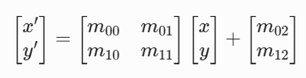
Кожна з 3 пар точок дає 2 лінійних рівняння.
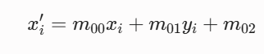
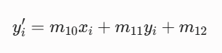
Всього таких рівнянь буде 6 і саме 6 змінних нам треба знайти. В матричному вигляді це наступна система
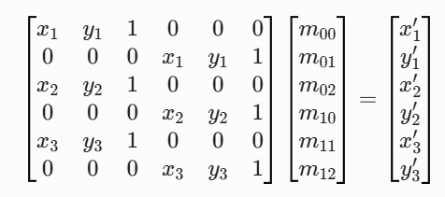
В матричній формі A * h = b, звідки
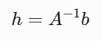
Так будуються орієнтовні матриці. Обирається та матриця M, яка мала найбільшу кількість інлаєрів, а потім вона уточнюється.
Нехай після уточнення маємо матрицю M i K надійних інлаєрів.
Далі необхідно вирішити задачу оптимізації за методом найменших квадратів.
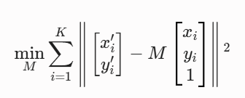
Тут 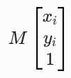 - це точка, куди має перенестись i-а вхідна точка згідно з нашою моделлю. 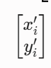 - це реальна точка на спотвореному зображенні.
Різниця між ними – це похибка зміщення. Суть задачі в тому, що підібрати коефіцієнти M, так щоб сума цих похибок для точок була найменша.
Робиться це таким чином:
Спочатку знаходяться центри мас оригінального набору точок та набору на новому зображенні.
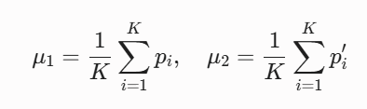
Якщо відняти центри від координат кожної точки, то хмари суміщаються зі своїми центрами в точці (0;0) і вектор зсуву тимчасово нівелюється.
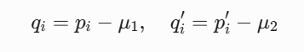Залишається лише чистий поворот.
Далі будується матриця взаємної коваріації.
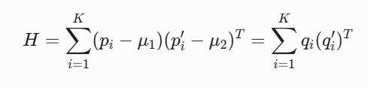
Це матриця 2 на 2.
Далі робиться сингулярний розклад матриці H.
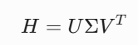
U, V – ортогональні матриці
$\sum{-}$ діагональна матриця сингулярних чисел
Через теорему Прокруста найкраща ортогональна матриця повороту
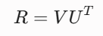
А звідти відновлюється вектор зсуву
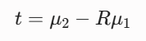
Отже, маємо
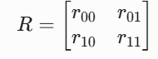
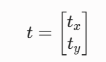
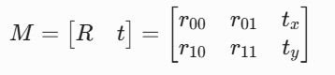
І всі необхідні елементи для матриці перетворення знайдені.
Все те, що ми проговорили вище в коді фактично робить функція
def custom_ransac_affine(points1: np.ndarray, points2: np.ndarray, max_iters: int = 2000, inlier_threshold: float = 3.0):
points_amount = len(points1)
if points_amount < 3:
return None, np.zeros(points_amount, dtype=bool)
best_inliers = []
best_M = None
points1_homo = np.hstack([points1, np.ones((points_amount, 1))])
for _ in range(max_iters):
indices = np.random.choice(points_amount, 3, replace=False)
source_sample = points1[indices]
destination_sample = points2[indices]
try:
M = cv2.getAffineTransform(source_sample.astype(np.float32), destination_sample.astype(np.float32))
except cv2.error:
continue
projected = (M @ points1_homo.T).T
errors = np.linalg.norm(points2 - projected, axis=1)
inliers = np.where(errors < inlier_threshold)[0]
if len(inliers) > len(best_inliers):
best_inliers = inliers
best_M = M
if len(best_inliers) >= 3:
points1_inliers = points1[best_inliers].astype(np.float32)
points2_inliers = points2[best_inliers].astype(np.float32)
best_M, _ = cv2.estimateAffinePartial2D(points1_inliers, points2_inliers)
inlier_mask = np.zeros(points_amount, dtype=bool)
inlier_mask[best_inliers] = True
return best_M, inlier_mask
Спочатку шукається через систему матриця з 6 чисел(я показував це вище)
M = cv2.getAffineTransform(source_sample.astype(np.float32), destination_sample.astype(np.float32))
Далі зокрема стрічка
projected = (M @ points1_homo.T).T
переносить точки з першої системи координат в другу через перетворення
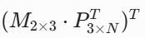
Далі рахується похибка 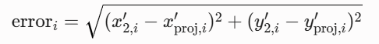і інлаєрами вважаються ті точки, які відхилились на не більше, ніж 3 пікселі.
В кінці після вибору оптимальних інлаєрів ми будуємо фінальну матрицю через SVD-підхід, як це показувалось вище.
best_M, _ = cv2.estimateAffinePartial2D(points1_inliers, points2_inliers)
Ця функція фактично обчислює фінальне афінне перетворення найкраще та показує, які з особливих точок ми вирішили залишити(зробили інлаєрами).
Далі ми маємо прописати функцію, яка розпаковує афінну матрицю.
Фактично фінальна матриця, що ми отримали, має вигляд.
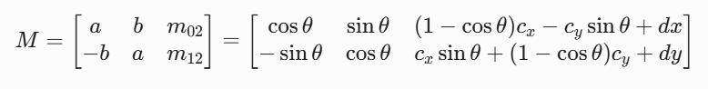
Елементи третього стовпця (m02 та m12) — це не чисті зміщення dx, dy, а суміш лінійного зсуву та зміщення від обертання центра. Функція виконує зворотні алгебраїчні перетворення, щоб розділити ці компоненти.
Також функція обчислює кут повороту через арктангенс – береться частка 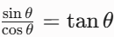 і з неї знаходиться кут.
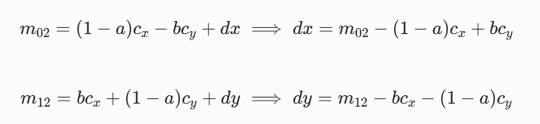
В випадку, якщо використовувався коефіцієнт масштабування (тобто він не дорівнював 1.0), то спочатку треба знайти його.
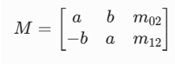
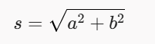
Формула кута повороту аналогічна.
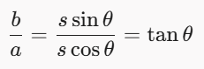
Всі інші обчислення виконуються теж так само, як в попередній функції.
Всі потрібні рохраховані параметри повертаються для подальшого порівняння та знаходження похибок.
def decompose_affine_transform(M: np.ndarray, img_shape: tuple):
h, w = img_shape[:2]
cx, cy = w // 2, h // 2
a = M[0, 0]
b = M[0, 1]
est_angle_rad = np.arctan2(b, a)
est_angle_deg = float(np.degrees(est_angle_rad))
est_dx = float(M[0, 2] - (1.0 - a) * cx + b * cy)
est_dy = float(M[1, 2] - b * cx - (1.0 - a) * cy)
return est_angle_deg, est_dx, est_dy

Також прописуємо функцію, яка будує візуально відповідності між знайденими інлаєрами на двох зображеннях.
def plot_matches(image1: np.ndarray, key_points1: list, image2: np.ndarray, key_points2: list,
matches: list, inlier_mask: np.ndarray, angle: float,
dx: float, dy: float, max_draw: int = 30):
inlier_matches = [m for i, m in enumerate(matches) if inlier_mask[i]]
img_matches = cv2.drawMatches(
image1, key_points1, image2, key_points2, inlier_matches[:max_draw], None,
flags=cv2.DrawMatchesFlags_NOT_DRAW_SINGLE_POINTS
)
plt.figure(figsize=(14, 7))
plt.imshow(img_matches, cmap='gray')
plt.title(
f"Топові збіги BRIEF (Кастомний Matcher + Custom RANSAC)\nОцінений кут: {angle:.1f}°, dx: {dx:.1f}px, dy: {dy:.1f}px"
)
plt.axis('off')
plt.tight_layout()
plt.show()
Далі ми запускаємо безпосередньо приклади роботи програми.
Функція для запуску експерименту:
def run_experiment(
image_path: str = None,
true_angle: float = 25.0,
true_dx: float = 35.0,
true_dy: float = -20.0,
contrast_alpha: float = 1.4,
experiment_name: str = "Експеримент"
):
print(f"\n{'='*20} {experiment_name} {'='*20}")
print(f"Задані параметри: Кут = {true_angle}°, dx = {true_dx}px, dy = {true_dy}px")
img1 = load_or_create_image(image_path)
img2, _ = transform_image(
img1,
angle_degree=true_angle,
dx=true_dx,
dy=true_dy,
contrast_alpha=contrast_alpha
)
kp1, des1 = extract_features(img1, threshold=25)
kp2, des2 = extract_features(img2, threshold=25)
print(f"Знайдено точок: Img1 = {len(kp1)}, Img2 = {len(kp2)}")
if des1 is None or des2 is None:
print("Не вдалося обчислити дескриптори.")
return
custom_matches, opencv_matches, t_custom, t_opencv = benchmark_matchers(des1, des2)
print(f"Власний матчінг: {len(custom_matches)} збігів за {t_custom * 1000:.2f} мс")
print(f"OpenCV BFMatcher: {len(opencv_matches)} збігів за {t_opencv * 1000:.2f} мс")
points1 = np.float32([kp1[m.queryIdx].pt for m in custom_matches])
points2 = np.float32([kp2[m.trainIdx].pt for m in custom_matches])
M_est, inlier_mask = custom_ransac_affine(points1, points2, max_iters=2000, inlier_threshold=3.0)
if M_est is not None:
est_angle_deg, est_dx, est_dy = decompose_affine_transform(M_est, img1.shape)
err_angle = abs(true_angle - est_angle_deg)
err_dx = abs(true_dx - est_dx)
err_dy = abs(true_dy - est_dy)
print("\n--- Результати RANSAC ---")
print(f"Оцінений кут: {est_angle_deg:.2f}° (Помилка: {err_angle:.2f}°)")
print(f"Оцінений зсув X: {est_dx:.2f}px (Помилка: {err_dx:.2f}px)")
print(f"Оцінений зсув Y: {est_dy:.2f}px (Помилка: {err_dy:.2f}px)")
print(f"Інлаєри: {np.sum(inlier_mask)} / {len(custom_matches)}")
plot_matches(
img1, kp1, img2, kp2,
custom_matches, inlier_mask,
est_angle_deg, est_dx, est_dy
)
else:
print("Не вдалося обчислити трансформацію RANSAC.")
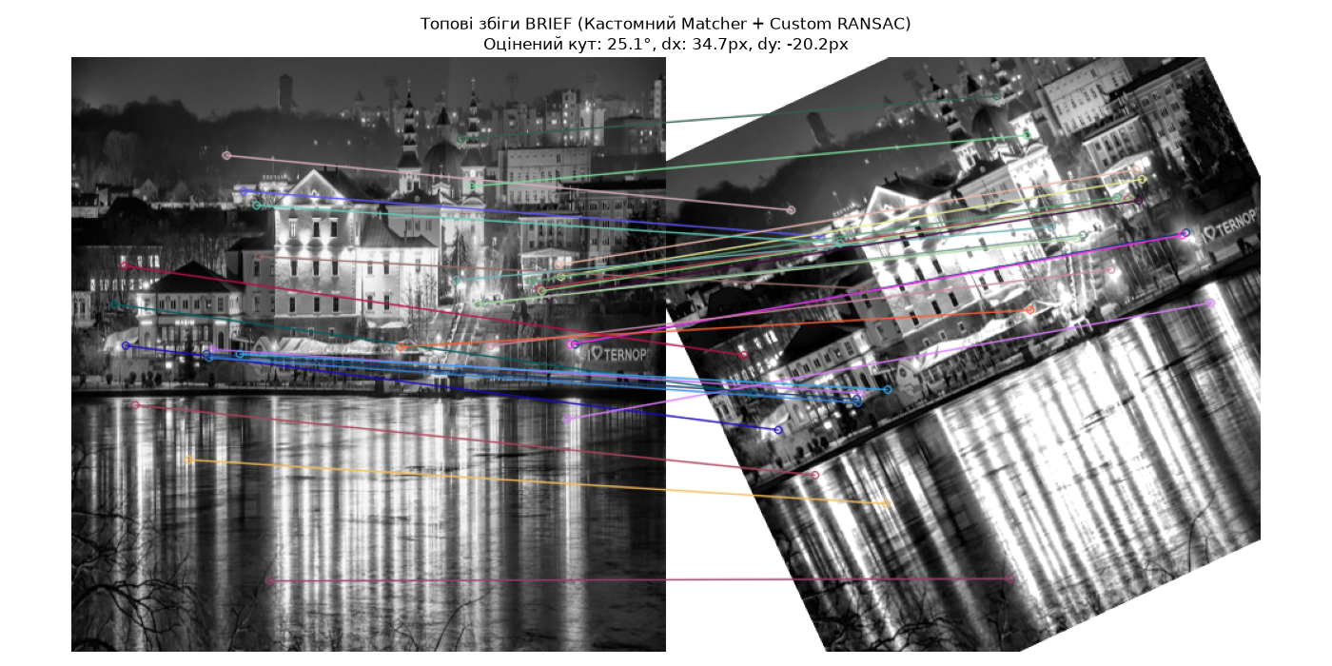
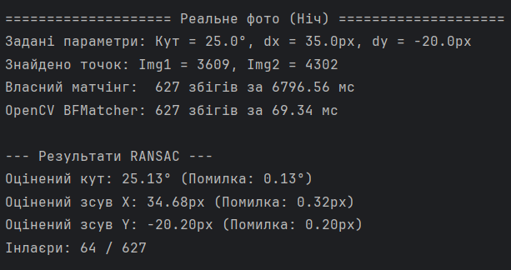
Як бачимо, похибка відновлення тут мінімальна. Крім того, чітко видно, що RANSAC знадобився, адже прибрав майже 90 % особливих точок. Також тут ми порівняли, що наш ручний матчер і бібліотечний спрацювали однаковим чином(єдина різниця – в швидкодії).
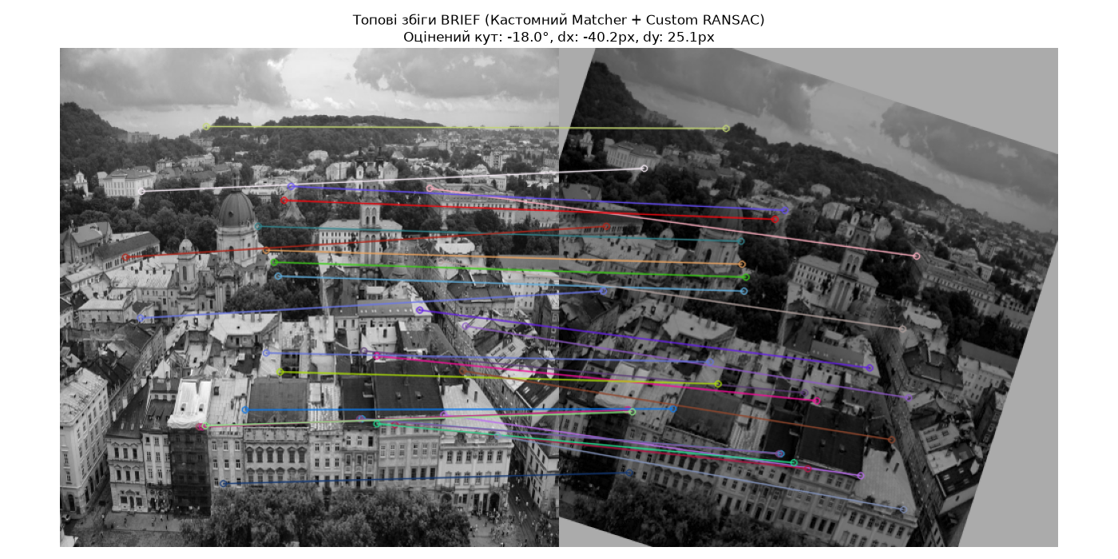
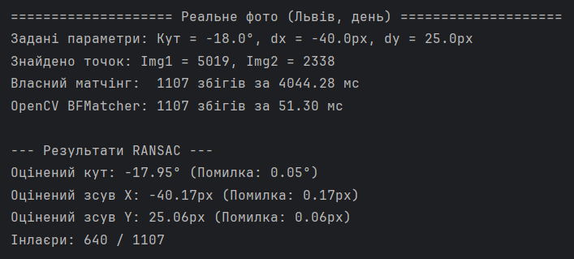
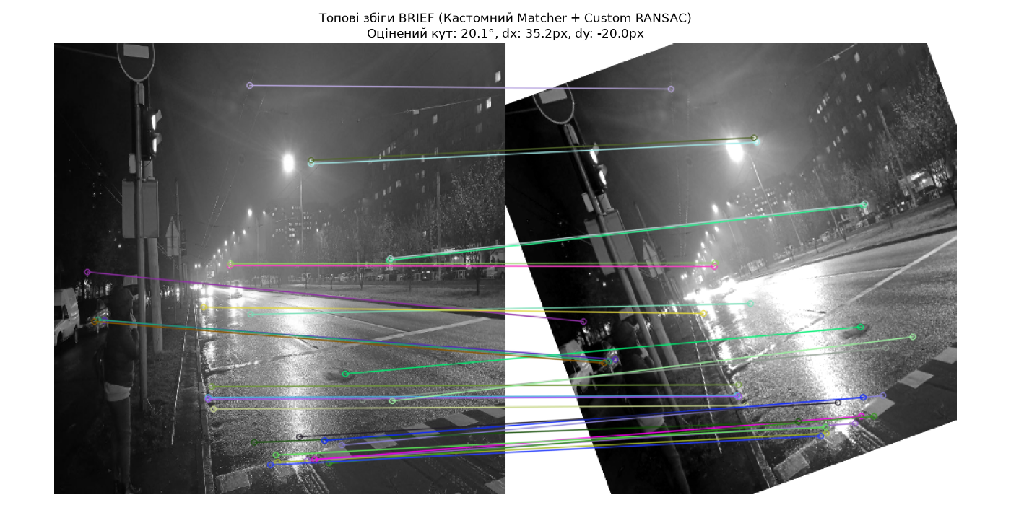
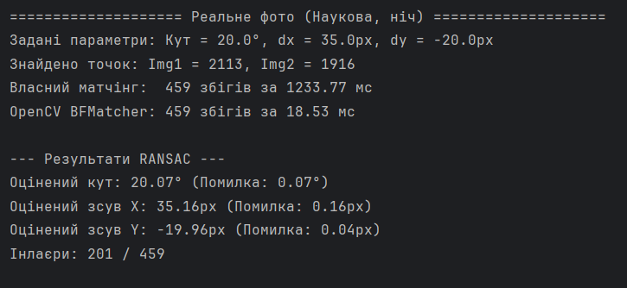
Висновки: отже, в ході цієї роботи я ознайомився з основними принципами суміщення зображень між собою. Я ознайомся з поняттям особливих точок та для чого вони використовуються при суміщенні зображень. Я ознайомся з алгоритмами пошуку особливих точок, зокрема в своєму варіанті використовував метод FAST. Також я ознайомся з поняттям дескрипторів – ідентифікаторів, які є інваріантними для обох зображень і описують особливу точку. В ході роботи я використовував бінарний декскриптор BRIEF. Також я написав свою версію алгоритму RANSAC, який уточнює особливі точки і відбирає лише інлаєри. Після цього перевірив свій повний алгоритм на декількох зображеннях і переконався, що все працює добре.

